**TRƯỜNG CAO ĐẲNG CẦN THƠ**

**KHOA KĨ THUẬT CÔNG NGHỆ MÔI TRƯỜNG**



**BÁO CÁO**

**THIẾT KẾ VÀ QUẢN TRỊ WEB VỚI WORDPRESS**

**SINH VIÊN THỰC HIỆN**

HỌ TÊN: TRẦN THỊ CẨM NHUNG

MSSV: 22C39018

LỚP: THIẾT KẾ TRANG WEB K47

**GIẢNG VIÊN HƯỚNG DẪN**

TẦN DUY KHÁNH

**Cần Thơ, 04/2024**

MỤC LỤC

PHẦN 1: TỔNG QUAN VỀ WORDPRESS 4

1. Giới thiệu về wordpress 4

2. Lý do chọn WordPress để thiết kế website 4

PHẦN 2: TỔNG QUAN VỀ TRANG WEB 6

1. Trang chủ 6

2. Menu trang web 8

3. Các chức năng của trang web 12

3.1 Hiệu ứng chuyển ảnh 12

3.2 Chương trình giảm giá 12

3.3 Các chức năng đăng ký, đăng nhập, quên mật khẩu 13

3.4 Giỏ hàng 14

3.5 Thanh toán 15

3.6 Danh mục sản phẩm 16

3.7 mã coupons 16

3.8 Chi tiết sản phẩm 17

3.9 4 User khách hàng 17

3.10 Đơn hàng đã thanh toán 17

PHẦN 3: KẾT LUẬN 18

PHẦN 4: TÀI LIỆU THAM KHẢO 19

**NHẬN XÉT VÀ ĐÁNH GIÁ BÁO CÁO** 20

**Tự nhận xét:** 20

**Nhận xét của Giảng viên hướng dẫn** 20

**Đánh giá:** 20

# PHẦN 1: TỔNG QUAN VỀ WORDPRESS

## Giới thiệu về wordpress

WordPress là một nền tảng quản lý nội dung (CMS) miễn phí và mã nguồn mở được phát triển bởi một cộng đồng lớn trên toàn thế giới. Nó được sử dụng để tạo ra các trang web, blog và cửa hàng trực tuyến. WordPress được phát triển bằng ngôn ngữ lập trình PHP và sử dụng cơ sở dữ liệu MySQL để lưu trữ nội dung. Nó cũng sử dụng các công nghệ web như HTML, CSS và JavaScript để hiển thị và cung cấp các tính năng tương tác cho người dùng.

[WordPress](https://wordpress.org/) được phát hành lần đầu vào năm 2003 bởi Matt Mullenweg và Mike Little. Nó ban đầu được phát triển dựa trên một nền tảng blog mã nguồn mở khác là b2/cafelog. Tuy nhiên, trong vài năm đầu tiên, WordPress đã phát triển nhanh chóng và trở thành một hệ thống quản lý nội dung đầy đủ, có khả năng mở rộng và phù hợp với nhiều mục đích khác nhau.

WordPress có thể được cài đặt trên máy chủ web của bạn hoặc được sử dụng thông qua các dịch vụ [WordPress Hosting](https://digistar.vn/wordpress-hosting/). WordPress cung cấp một bộ công cụ quản lý nội dung đa năng cho phép người dùng tạo, chỉnh sửa và phân phối nội dung trên trang web của họ, bao gồm các tính năng như blog, trang web thương mại điện tử, các trang web chuyên nghiệp và các trang web cá nhân.

Ngoài ra, WordPress cũng hỗ trợ việc cài đặt các plugin và chủ đề để mở rộng tính năng và thiết kế của trang web, từ đó cung cấp cho người dùng khả năng tùy chỉnh trang web của họ một cách linh hoạt và dễ dàng.

Với những đóng góp của hàng nghìn nhà phát triển trên toàn thế giới, WordPress đã trở thành một hệ thống quản lý nội dung linh hoạt và đa dạng. Nó cho phép người dùng dễ dàng tạo ra các trang web đẹp mắt và chuyên nghiệp, cũng như quản lý nội dung một cách hiệu quả. Với những tính năng linh hoạt và dễ sử dụng, WordPress đã có hơn 60 triệu trang web sử dụng và trở thành một trong những CMS phổ biến nhất trên toàn thế giới.

## Lý do chọn WordPress để thiết kế website

Lý do mà mình chọn WordPress để thiết kế đề tài này chính là mình có thể dễ dàng xây dựng web mà không cần code, dễ dàng quản trị web, được nhiều người không chuyên về code chọn lựa để tạo dựng website. WordPress có rất nhiều themes miễn phí và có sẵn để sử dụng, mình có thể thiết kế một website riêng mà không tốn bất kỳ chi phí nào, mình có thể học hỏi các mẹo vặt và thủ thuật dành cho WordPress từ những người khác trên Internet.

Dùng WordPress không có nghĩa là bạn chỉ có thể làm blog cá nhân, mà bạn có thể biến website mình thành một trang bán hàng, một website giới thiệu công ty, một tờ tạp chí online bằng việc sử dụng kết hợp các theme và plugin với nhau. Tuy nhiên để làm được, bạn nên chắc chắn là đã hiểu được WordPress chứ đừng vội một bước lên mây để nhận các cảm giác thất vọng vì độ phức tạp của nó.

Những người không biết lập trình sẽ dùng WordPress bằng cách sử dụng các tính năng có sẵn, thư viện giao diện phong phú và các plugin hỗ trợ cũng đã đủ để làm được website. Nhưng nếu bạn biết code thì càng tốt vì WordPress có phần lõi mã nguồn rất mạnh để bạn áp dụng kỹ năng không giới hạn, nếu bạn cho rằng WordPress chỉ dành cho người không biết lập trình thì hãy xem qua WordPress Nâng Cao.

# PHẦN 2: TỔNG QUAN VỀ TRANG WEB

## Trang chủ

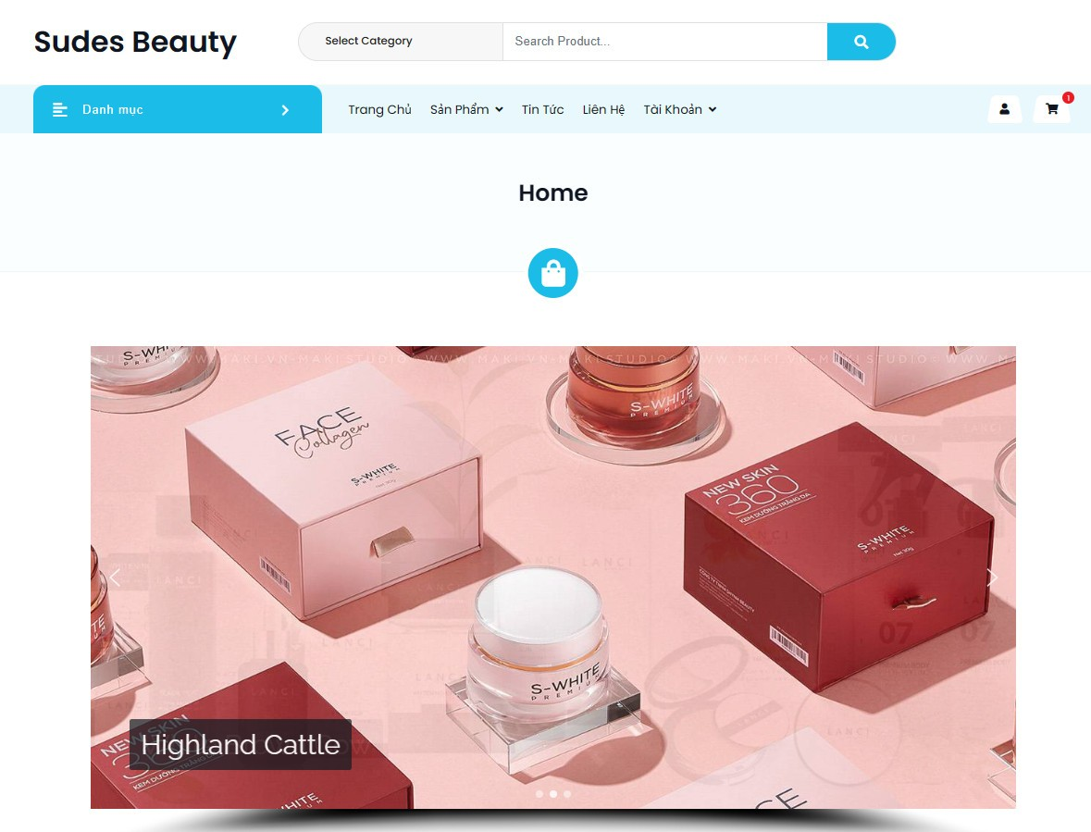

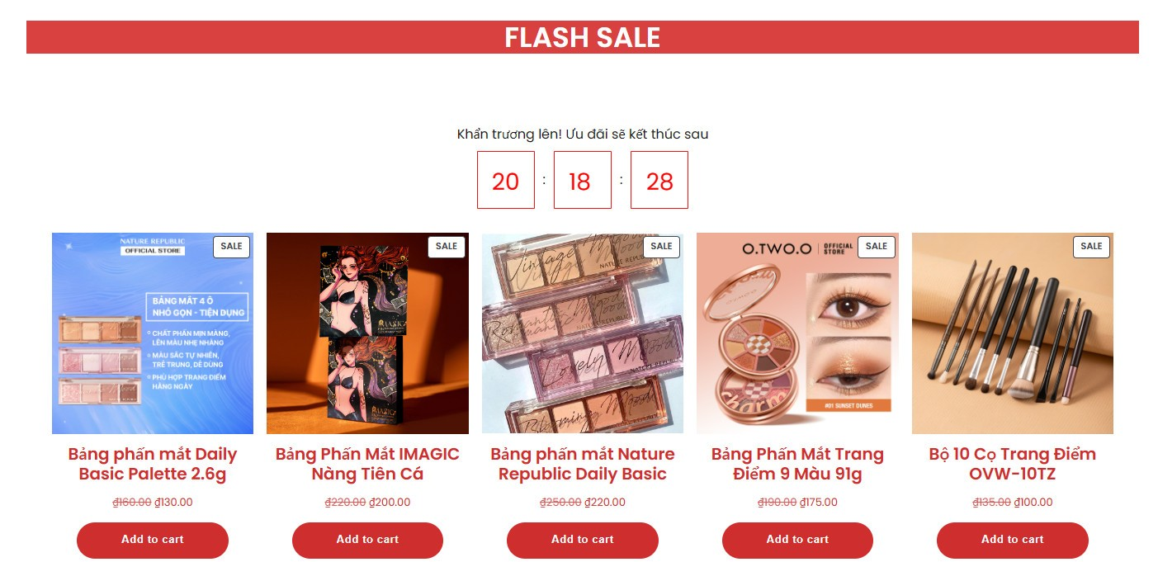

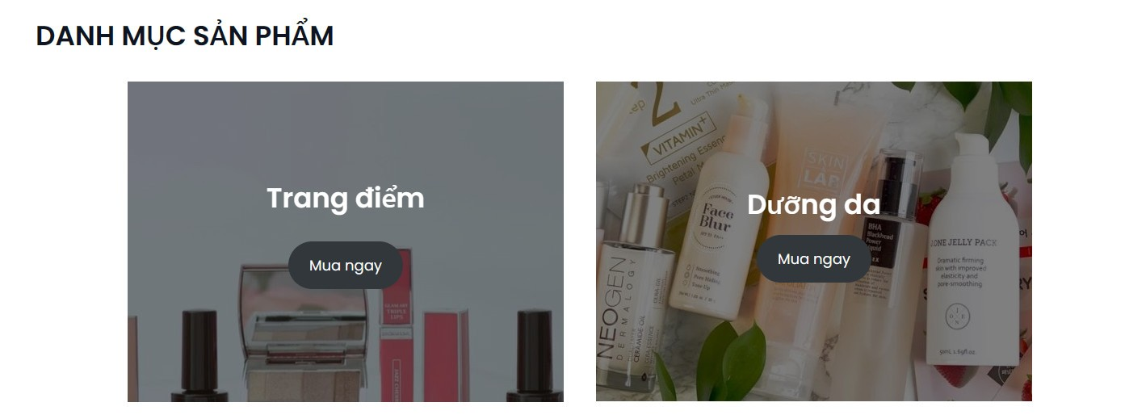

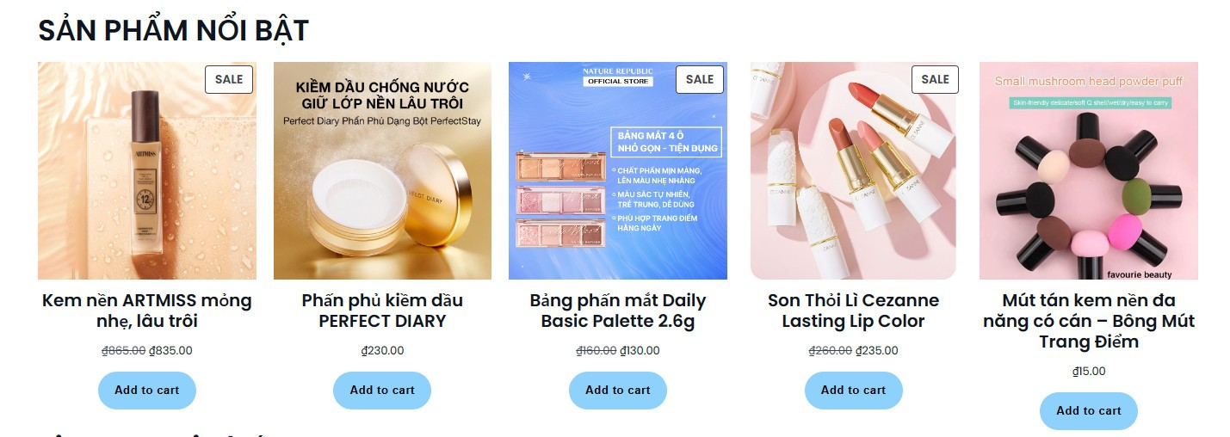

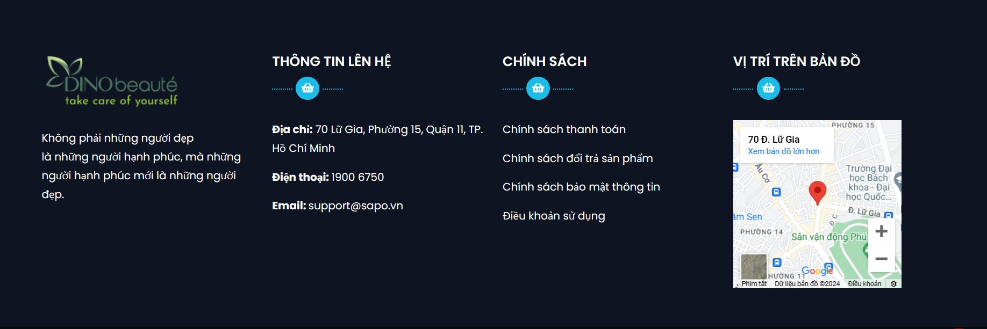

## 2. Menu trang web

**- Trang sản phẩm**

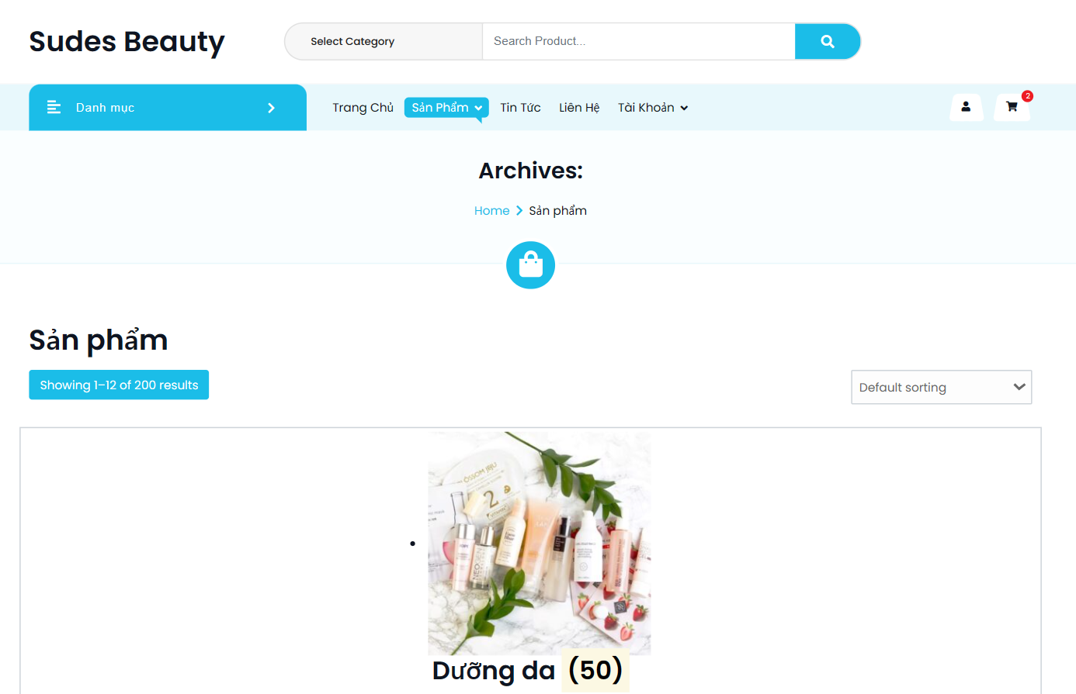

**- Tin tức**

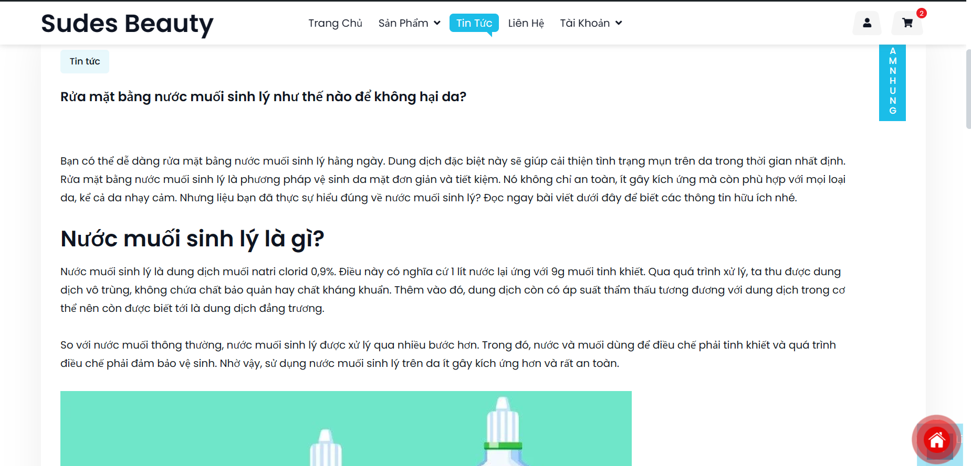

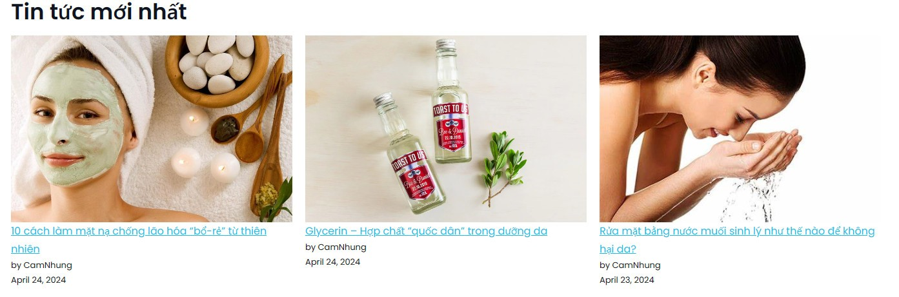

**- Tài khoản**

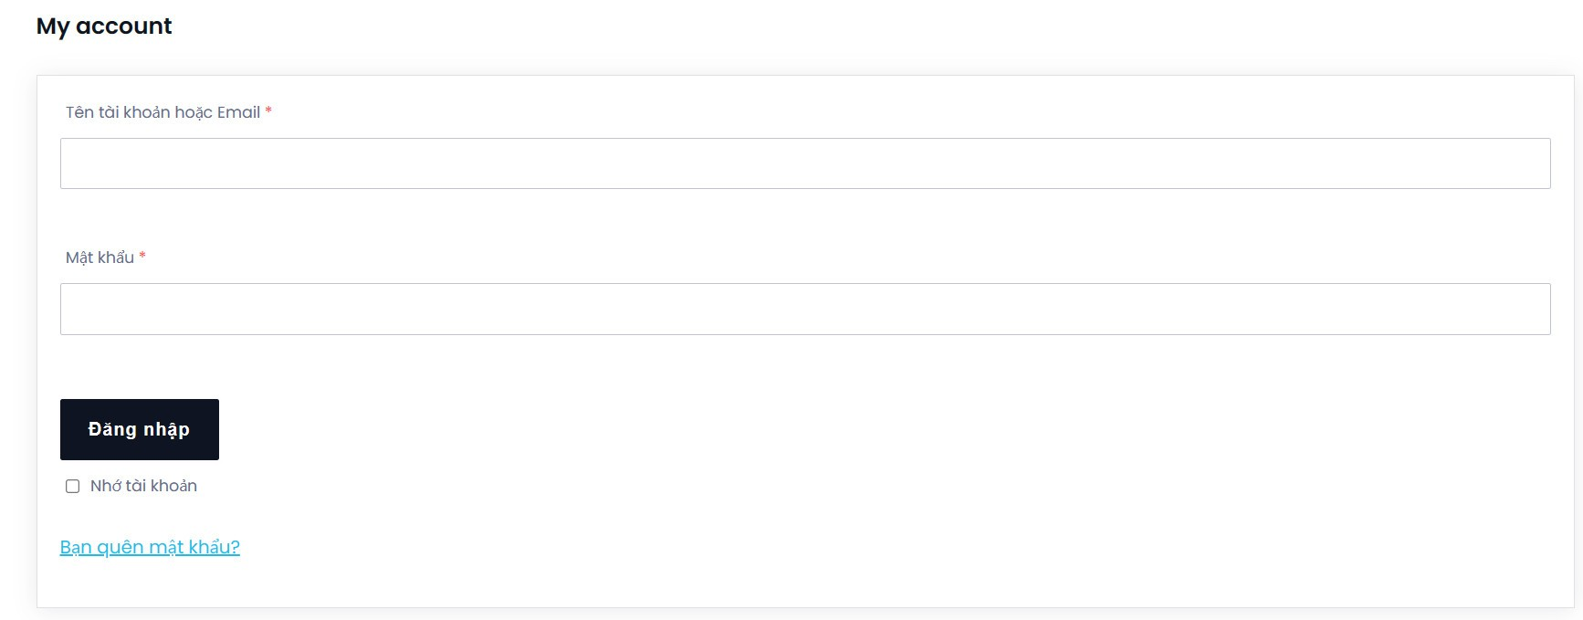

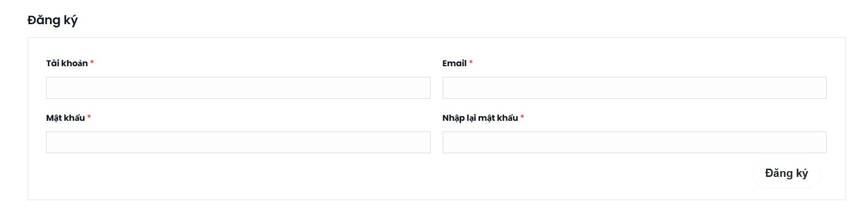

**- Liên hệ**

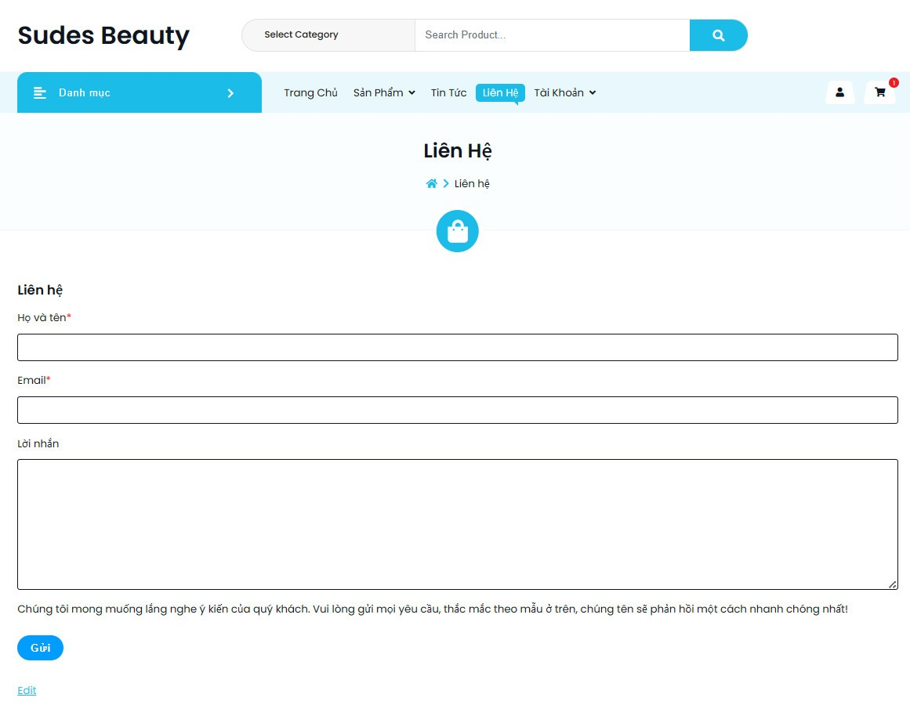

## 3. Các chức năng của trang web

### **3.1 Hiệu ứng chuyển ảnh**



### **3.2 Chương trình giảm giá**



### **3.3 Các chức năng đăng ký, đăng nhập, quên mật khẩu**





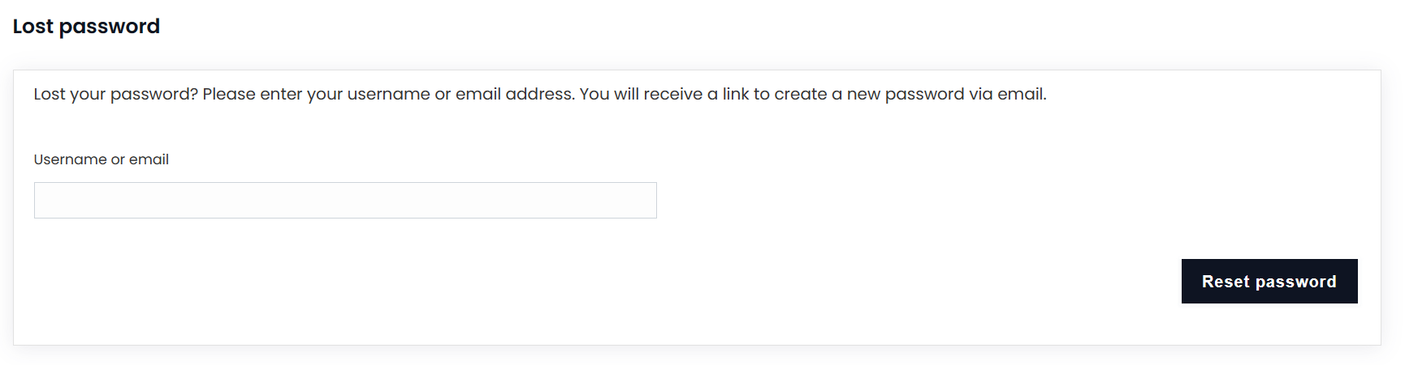

### **3.4 Giỏ hàng**

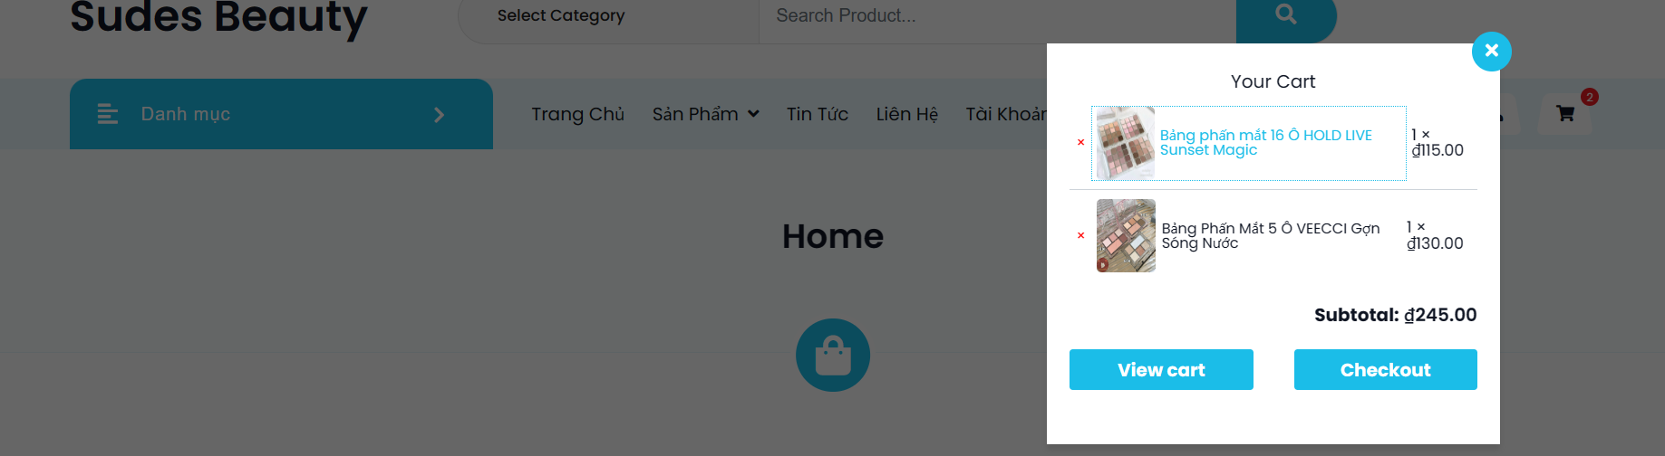

### **3.5 Thanh toán**

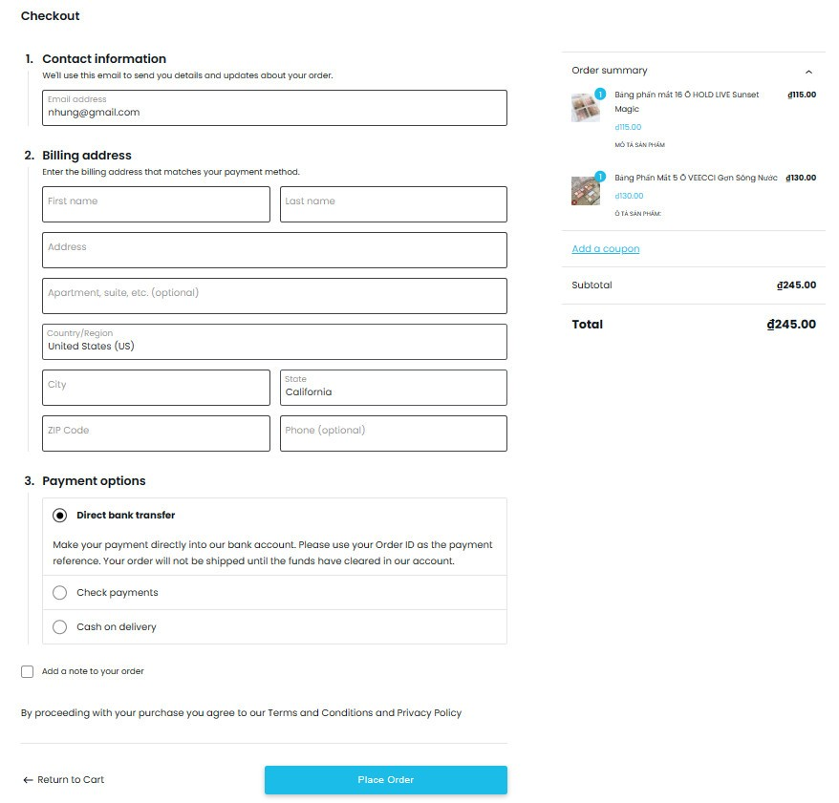

### **3.6 Danh mục sản phẩm**

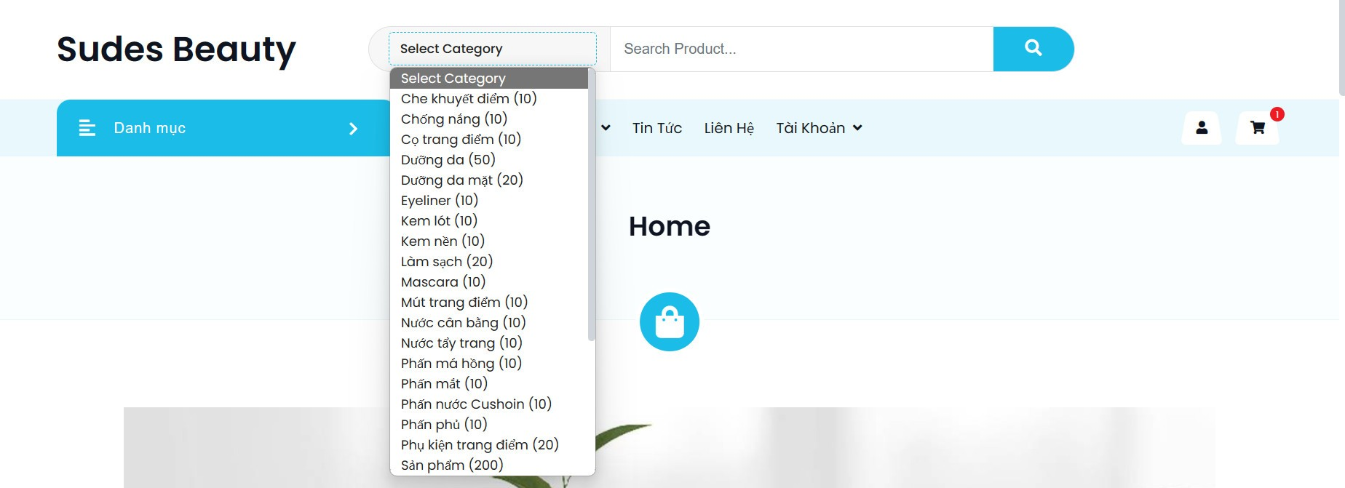

### **3.7 mã coupons**

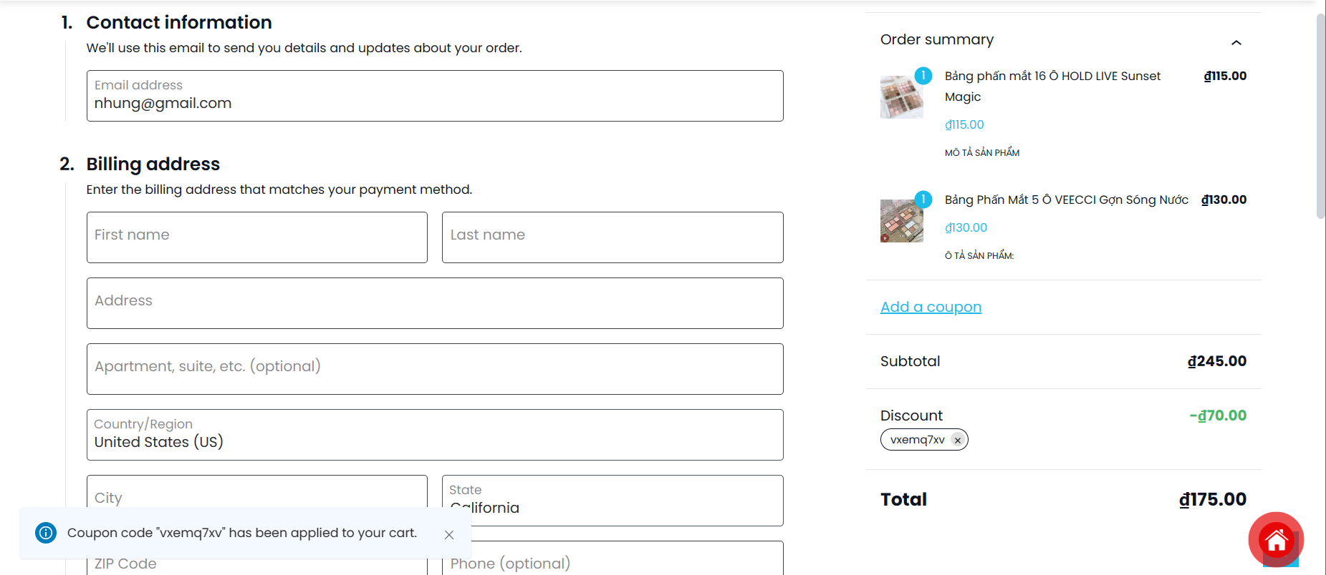

### **3.8 Chi tiết sản phẩm**

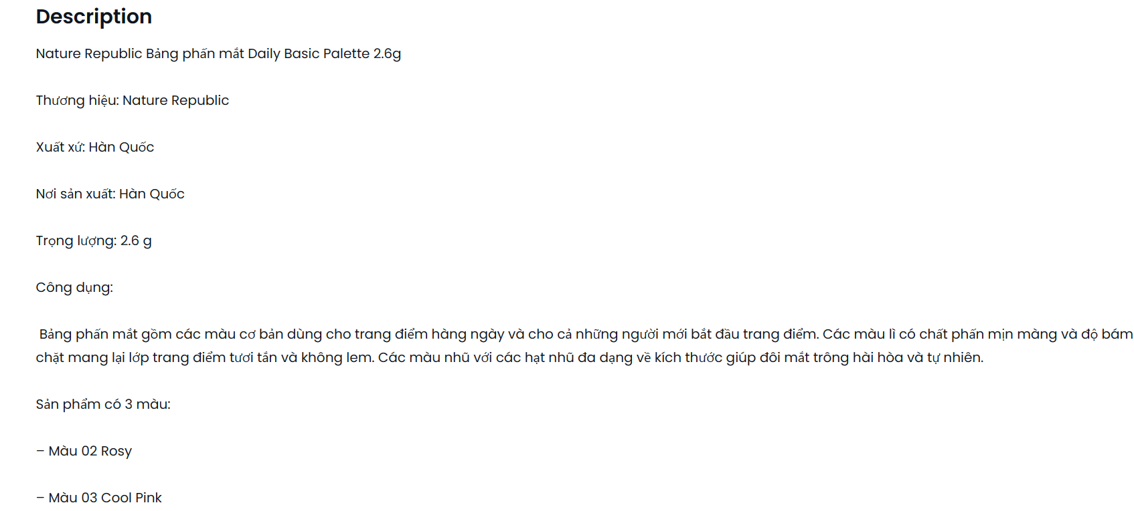

### **3.9 4 User khách hàng**

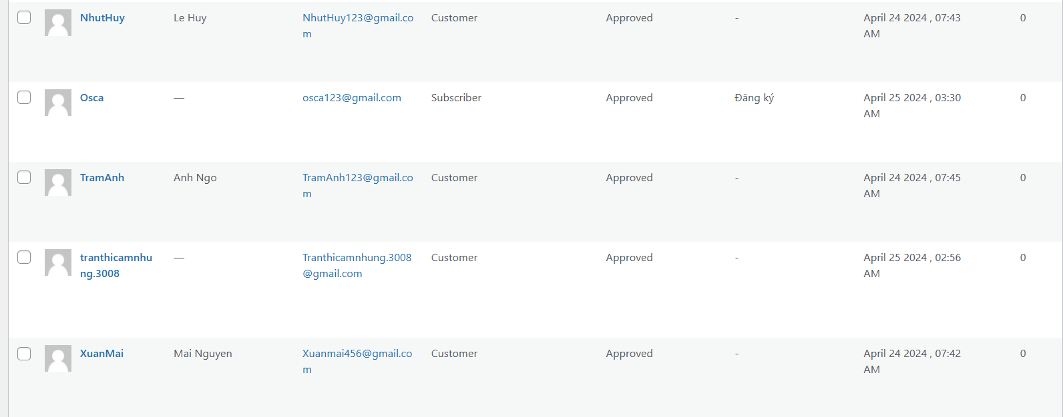

### **3.10 Đơn hàng đã thanh toán**

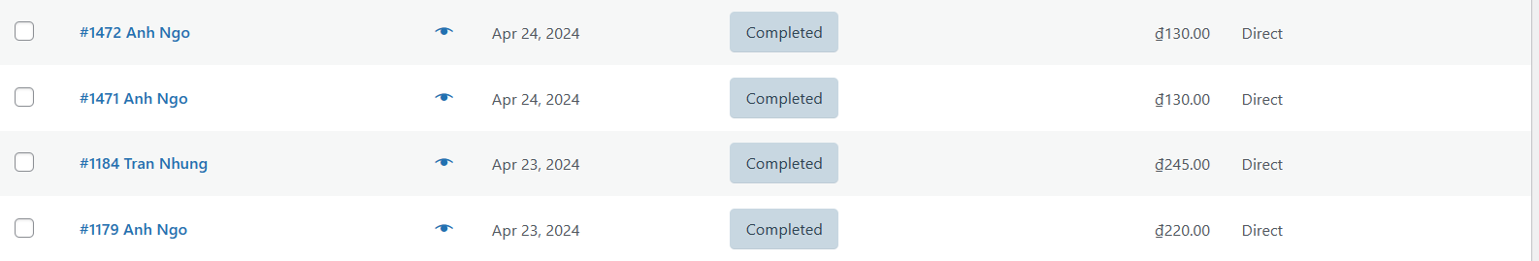

# PHẦN 3: KẾT LUẬN

**Ưu điểm**

-Website cung cấp được hầu hết các tác vụ thông thường như: đặt hàng, xem thông tin hàng, thành toán, đăng nhập,...

-Cung cấp một giao diện dễ dàng thuận lợi trong việc mua hàng

-Website được đưa lên sever để dễ dàng truy cập ở mọi nơi

**Nhược điểm**

- Không có feetback của khách hàng, không có chương trình mua hàng tặng kèm

- Giao diện còn khá thô sơ

- Một số mẫu sản phẩm của web còn chưa khá đa dạng

- Các chức năng của web còn thiếu sót

**Khuynh hướng phát triển**

* Phát triển đa dạng và nhiều tính năng hơn cho trăng web
* Thiết kế giao diện độc đáo hơn nữa nhưng phải thân thiện và người dùng có thể dễ dàng sử dụng.
* Tích hợp tính năng mới cho website
* Tạo ra nhiều nội dung bình luận cho người dùng có thể thỏa sức lựa chọn.

# PHẦN 4: TÀI LIỆU THAM KHẢO

[1] Thông hiểu WordPress, Ths Lê Quốc Toàn, NXB giáo dục Việt Nam

[2] Thực hành WordPress, Ths Nguyễn Văn Bình, NXB giáo dục Việt Nam

[3] Xây dựng Plugin Wordpress nhanh chóng, Ths Ngô Cao Thái Sơn, NXB Việt Nam

[4] Lập Trình WordPress Plugin, Ths Lê Quốc Tuấn, NXB giáo dục Việt Nam

[5] htttps://codex.wordpress.org

[6] htttps://wordpress.tv

TRƯỜNG CAO ĐẲNG CẦN THƠ **CỘNG HÒA XÃ HỘI CHỦ NGHĨA VIỆT NAM**

**KHOA KTCN – MÔI TRƯỜNG Độc lập – Tự do – Hạnh phúc**

**NHẬN XÉT VÀ ĐÁNH GIÁ BÁO CÁO**

**Tự nhận xét:**

Trong quá trình thực hiện còn một số lỗi nhưng không ảnh hướng đến bài làm, nhưng em đã cố gắng để hoàn thành xong bài báo cáo này. Nếu có sai sót mong thầy thứ lỗi bỏ quá và góp ý để em cố gắng hoàn thiện hơn nữa.

**Nhận xét của Giảng viên hướng dẫn**

**Đánh giá:**

**Sinh viên thực hiện Giảng viên hướng dẫn**

**(Họ tên và chữ ký) (Họ tên và chữ ký)**

Trần Thị Cẩm Nhung Tần Duy Khánh